Занятие в старшей группе “Здоровый образ жизни”
Задачи:
Познавательного развития:
- сформировать у дошкольников представление о здоровом образе жизни,
Физического развития:
-формировать представления о здоровье, мерах укрепления, профилактике
- воспитывать желание заботиться о своем теле, здоровье
Речевого развития:
- развивать связную речь, умение наблюдать , сравнивать , делать несложные выводы,,
Социально-коммуникативного развития:
-формировать умение взаимодействовать со взрослыми и сверстниками
Материлы и оборудование: плакаты с изображением микробов, продуктов питания, содержащий витамины А, В, С. Плакаты с изображением людей чистящих зубы, занимающихся спортом, принимающих ванну, загорающих на берегу водоема и т.д. Ход Здоровье – это счастье! Это когда ты весел и все у тебя получается. Здоровье нужно всем – и детям, и взрослым, и даже животным. Что нужно делать, чтобы быть здоровым? Нужно хотеть и уметь заботиться о здоровье. Если не следить за своим здоровьем, можно его потерять.– Ребята, а как понять это выражение «Следить за здоровьем? (ответы детей)– Правильно! Это, во-первых, соблюдение режима дня. Во-вторых, нужно следить за чистотой своего тела. В-третьих, это гимнастика, физзанятия, закаливание и подвижные игры. В-четвертых, нужно правильно питаться. Итак, поговорим о режиме дня.Режим дняВоспитатель обсуждает с детьми основные моменты режима дня дома и в детском саду. Объясняет, почему так важно соблюдать такой режим, какой установлен в детском саду.ГигиенаМойся мыло! Не ленись!Не выскальзывай, не злись!Ты зачем опять упало?Буду мыть тебя сначала!– Какие правила гигиены ребята мы с вами соблюдаем дома и в детском саду? (Мы умываемся по утрам и вечерам, чистим зубы и др.)– Для чего это надо делать? (Чтобы быть чистыми, хорошо выглядеть, чтобы было приятно, и кожа была здоровой, чтобы быть закаленными, чтобы смыть микробы.)– Микробы есть в воздухе, воде, на земле, на нашем теле. Слово «микроб» произошло от двух греч. слов «микрос», что означает «малый», «биос» – «жизнь». Не все микробы вредные. Многие полезные, Например, с помощью молочнокислых бактерий можно приготовить кефир, ряженку. А вредные болезнетворные микробы, попадая в организм человека, размножаются, выделяя яды. От них возникают разные болезни (показ фото микробов).– Как попадают микробы в организм? (при чихании, кашле не прикрывая рот; если не мыть руки перед едой, после туалета; не мыть овощи, фрукты.)– Что нужно выполнять, чтобы уберечься от них? (ответы детей)-Ребята, к нам пришла гостья. Как вы думаете кто это? (ответы детей)
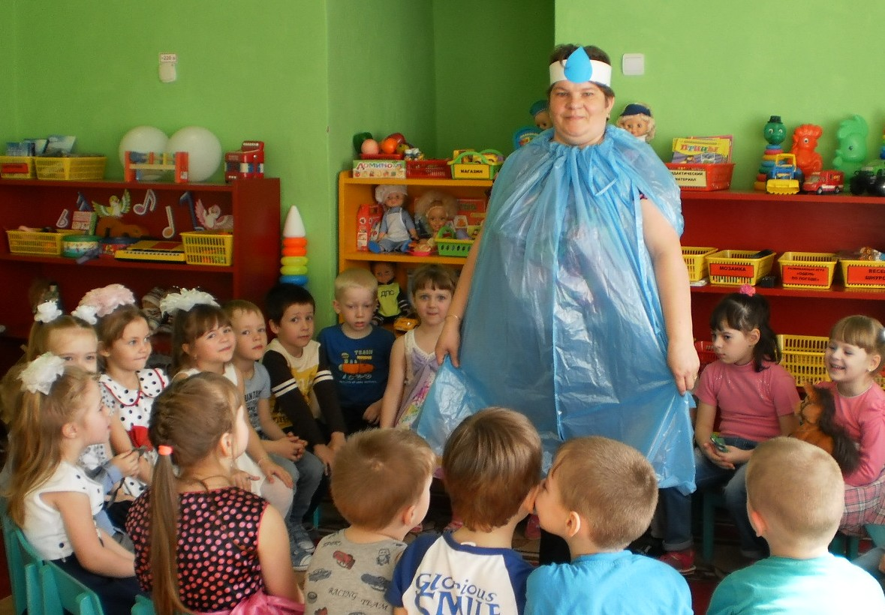

-Правильно –это вода. А для чего нам нужна вода? (ответы детей)-Вода нам необходима. Вода –это жизнь.Вместе с детьми воспитатель делает вывод, который дети должны хорошо усвоить: не есть и не пить на улице; всегда мыть руки с мылом, вернувшись с улицы, перед едой, после туалета, есть только мытые овощи и фрукты; когда чихаешь или кашляешь, закрывать рот и нос платком; есть только из чистой посуды.Затем воспитатель предлагает детям посчитать, сколько раз в день им приходится мыть руки.О микробахМикроб – ужасно вредное животное,Коварное и главное щекотное.Такое вот животное в животЗалезет – и спокойно там живет.Залезет шалопай, и где захочетсяГуляет по больному и щекочется.Он горд, что столько от него хлопот:И насморк, и чихание, и пот.Вы, дети, мыли руки перед ужином?Ой, братец лис, ты выглядишь простуженнымПостой-ка, у тебя горячий лобНаверное, в тебе сидит микроб!Гимнастика,закаливание и подвижные игрыЕсли человек будет заниматься спортом, он проживет дольше. Обязательно проводить гимнастику после дневного сна и упражнения дыхательной гимнастики. Полезно полоскать горло, обтираться полотенцем, проводить гимнастику, чаще играть в подвижные игры.– Дети, есть такая пословица: «Береги здоровье смолоду». Почему так говорят? (ответы детей)По утрам зарядку делайБудешь сильным,Будешь смелым.Прогоню остатки снаОдеяло в сторону,Мне гимнастика нужнаПомогает здорово.Чтобы нам не болетьИ не простужатьсяМы зарядкой с тобойБудем заниматься.– Что-то мы с вами, ребята, засиделись. Давайте поиграем!Подвижная игра «Статуи»В эту игру лучше играть большим мячом. Игроки становятся в круг и перебрасывают мяч друг другу. Кто не поймал мяч, получает наказание: ему придется продолжать игру, стоя на одной ноге. Если в такой позе ему удастся поймать мяч, наказание снимается. Если же он снова пропустит мяч, то ему придется встать на одно колено и пытаться поймать мяч в таком положении. При третьей ошибке неудачливый игрок садится на пол.

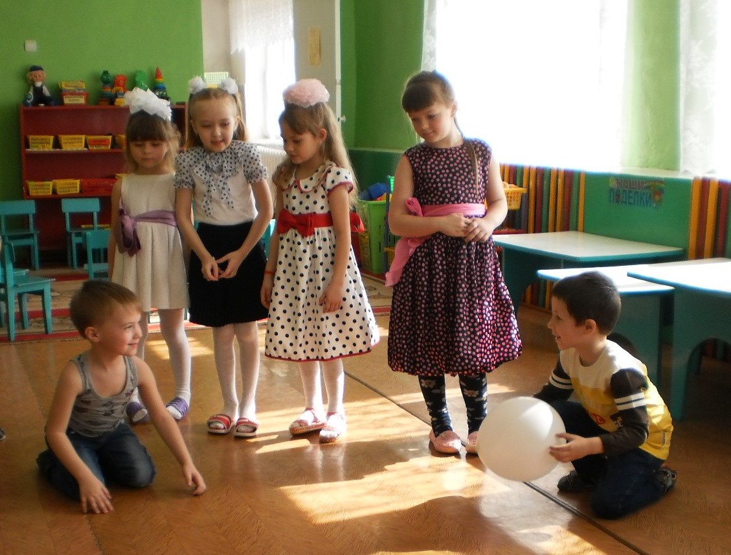

НЕЛЬЗЯ– пробовать все подряд– есть и пить на улице– есть немытое– есть грязными руками– давать кусать– гладить животных во время еды– есть много сладкого.Нужно есть больше овощей и фруктов. Воспитатель рассказывает детям, что в них много витаминов А, В, С, Д. Объясняет в каких еще продуктах они содержатся и для чего нужны.Витамин А – морковь, рыба, сладкий перец, яйца, петрушка. Важно для зрения.Витамин В-мясо, молоко, орехи, хлеб, курица, горох (для сердца).Витамин С – цитрусовые, капуста, лук, редис, смородина (от простуды).Витамин Д – солнце, рыбий жир (для косточек).Для лучшего запоминания воспитатель использует художественное слово.Никогда не унываюИ улыбка на лице,Потому что принимаюВитамины А, Б, С.Очень важно спозаранку,Есть за завтраком овсянку.Черный хлеб полезен намИ не только по утрам.Помни истину простуюЛучше видит только тот,Кто жует морковь сырую,Или сок морковный пьёт.От простуды и ангины помогают апельсины.Ну, а лучше съесть лимонХоть и очень кислый он.Итог– Ребята, о чем вы сегодня узнали?– Какие правила нужно соблюдать, чтобы оставаться здоровым? (ответы детей)– Вам понравилось наше сегодняшнее занятие? – А теперь давайте поиграем в игру «Быстрые ракеты».«Быстрые ракеты»Дети расставляют стульчики по кругу. Затем свободно бегают по группе и произносят вместе с воспитателем слова.Ждут нас быстрые ракетыДля прогулок по планетам.На какую захотим –На такую полетим!Но в игре один секрет:Опоздавшим места нет.Воспитатель убирает несколько стульев. На последние слова дети садятся. Выигрывает тот, кто сядет на стульчик.
